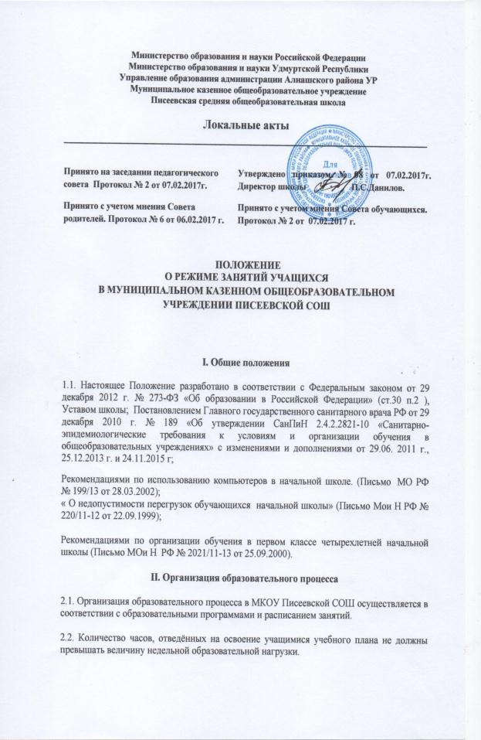
2.3. Для профилактики переутомления учащихся в календарном учебном графике следует предусмотреть равномерное распределение периодов учебного времени и каникул.
2.4. Продолжительность учебного года на первом и втором уровнях общего образования составляет не менее 34 недель без учёта государственной итоговой аттестации, в первом классе 33 недели с пятидневной рабочей неделей.

2.5. Режим занятий учащихся:
Начало занятий в 8.30.

Продолжительность урока: в 1-классах 35 минут (в сентябре-декабре),45 минут (в январе-мае) во 2-9 классах-45 минут
Продолжительность перемен: 10 минут, большие перемены 15 минут после 2-го урока, по 20 минут после 3 и 4 уроков.
2.6. Обучение в первом классе осуществляется с соблюдением дополнительных требований:
-учебные занятия проводятся по пятидневной учебной неделе и только в первую смену;
-использование "ступенчатого" режима обучения в первом полугодии (в сентябре, октябре - по 3 урока в день по 35 минут каждый, в ноябре - декабре - по 4 урока по 35 минут каждый; январь - май - по 4 урока по 45 минут);
-обучение проводится без домашних занятий и бального оценивания знаний учащихся;
-дополнительные недельные каникулы в середине третьей четверти при традиционном режиме обучения.

2.7. Продолжительность каникул в течение учебного года составляет не менее 30 календарных дней, летом не менее 2-х месяцев.
Для учащихся 1 класса в течение учебного года дополнительные недельные каникулы

2.8. Календарный учебный график разрабатывается и утверждается самостоятельно по согласованию с УО.
2.9. Расписание уроков составляется отдельно для учебных занятий и занятий компонента образовательного учреждения учебного плана, плана внеурочной деятельности, которые планируются на дни с наименьшим количеством обязательных уроков. Между занятиями компонента образовательного учреждения учебного плана и последним уроком обязательных занятий предусматривается перерыв не менее 45 минут.

2.10. Объем домашних заданий по всем предметам должен быть таким, чтобы затраты времени на его выполнение не превышали ( в астрономических часах) во 2-3-х классах 1,5 часа, в 4-5-хклассах- 2часа, 6-8-хклассах-2,5часа, в 9-х классах до 3,5 часов, в 10- 11 –х – 4 часа.

2.11.Количество классов в МКОУ Писеевской СОШ определяется в зависимости от поданных заявлений граждан и условий, созданных для осуществления образовательного процесса, с учетом санитарно-эпидемиологических требований к условиям и организации обучения в общеобразовательных учреждениях и нормативов, указанных в лицензии.
Наполняемость классов определяется санитарно-эпидемиологическими требованиями к условиям и организации обучения в общеобразовательных учреждениях;

2.12. Для проведения занятий по информатике, английскому языку, технологии допускается деление классов на две группы, если его наполняемость составляет 25 человек.
2.13. В МКОУ Писеевской СОШ может быть организовано индивидуальное обучение больных детей на дому. Основанием для организации индивидуального обучения больных детей на дому является: письменное заявление родителей (законных представителей) учащегося на имя директора школы, медицинское заключение лечебного учреждения.

